Uwaga: Podanie długości terminu gwarancji w wielkości nierealnej, znacznie wydłużonej ponad zwyczajowe terminy gwarancji może spowodować odrzucenie oferty.

Długość zaproponowanej przez Wykonawcę gwarancji należy podać w pełnych miesiącach, nie w dniach i nie w latach.

Rozwiązania konstrukcyjne
Urządzenia o konstrukcji drewniano - metalowej zamocowane trwale do betonowego fundamentu posadowionego na głębokości do 1,20 m, zgodnie z zaleceniami producenta. Zastosować drewno klejone, bezrdzeniowe. Posadowienie na kotwach stalowych.

Tablica informacyjna
Tablicę informacyjną z regulaminem placu zabaw należy umieścić w miejscu widocznym.

Nawierzchnia
Zastosować nawierzchnię odpowiadającą max. wysokości upadku zgodnie z normą PN-EN 1177-1-2008.
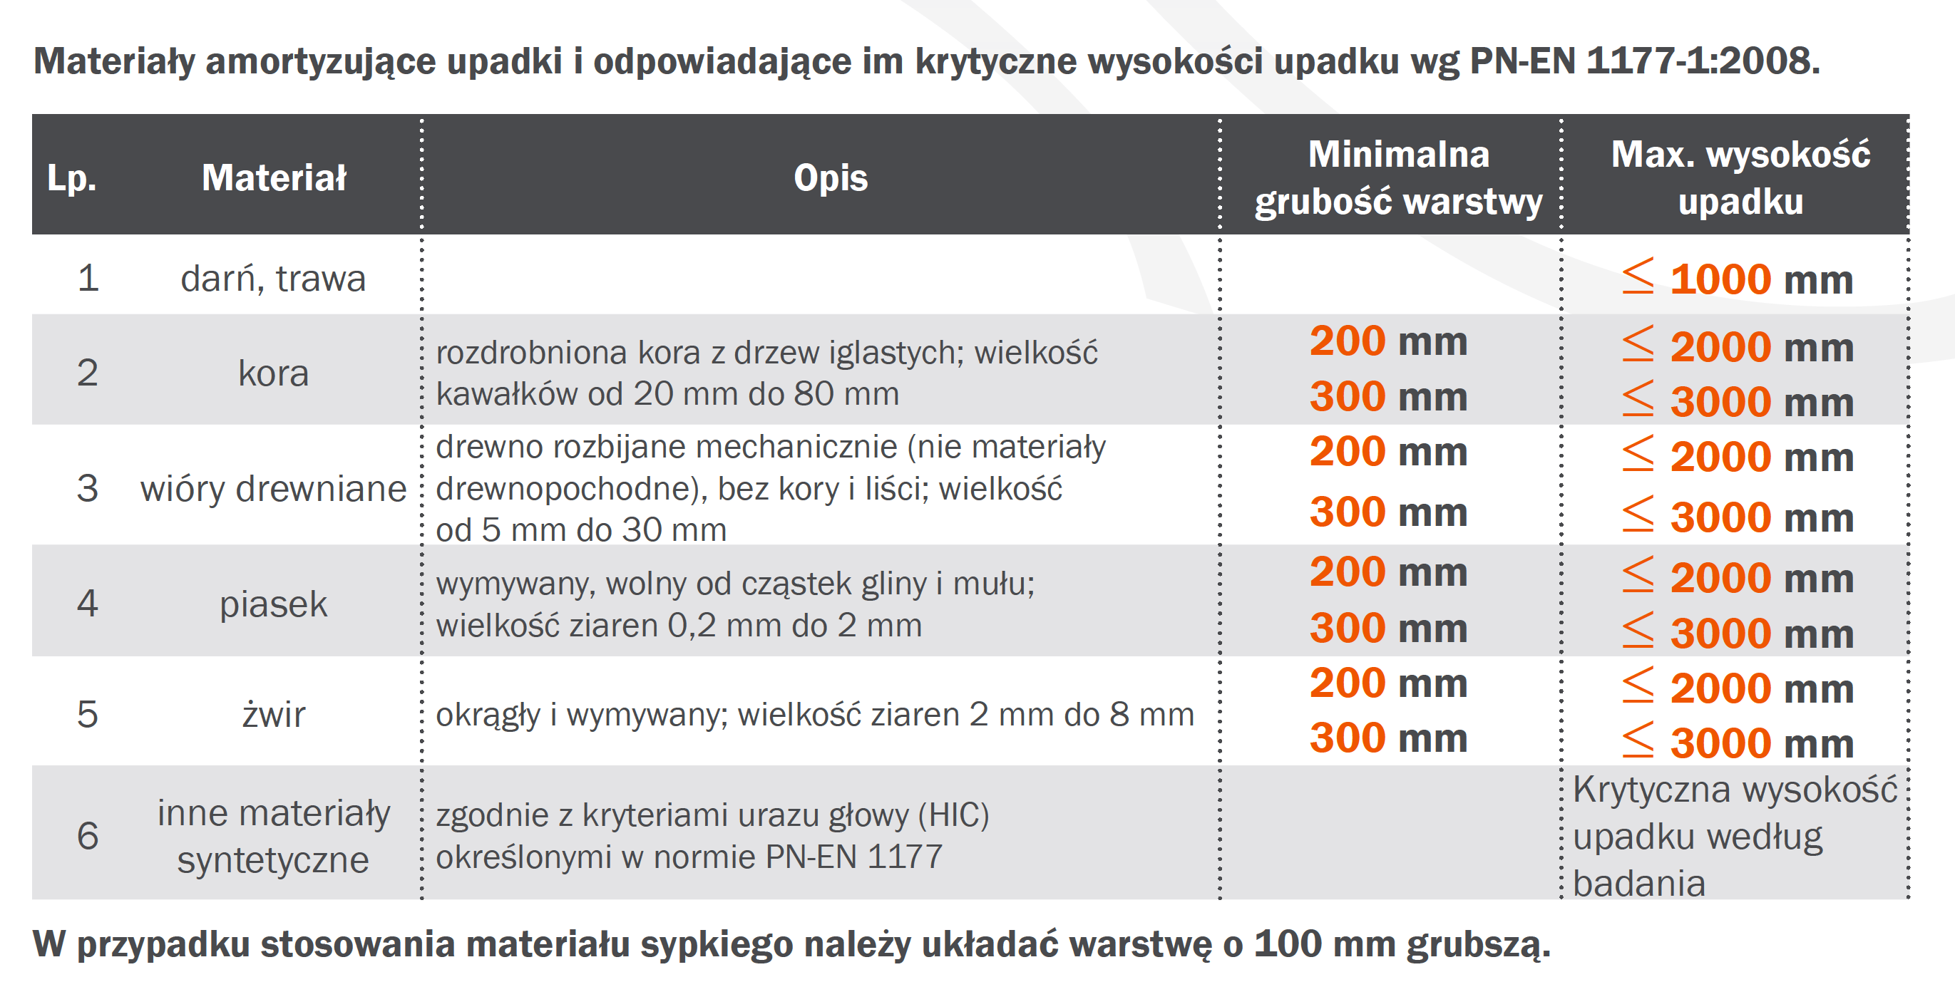
Teren pod trawniki oraz zieleń powinien być oczyszczony z gruzu i kamieni, tłucznia ect. Nawierzchnia powinna być pozbawiona chwastów. Teren należy wyrównać.

